**Resumen ppt 4**

**Capa de Red  
Conversión entre notación binaria y decimal**

Direcciones IPv4

* El sistema numérico binario consta de los números 0 y 1, denominados bits.
  + Las direcciones IPv4 se expresan en 32 bits binarios divididos en 4 octetos de 8 bits.
  + 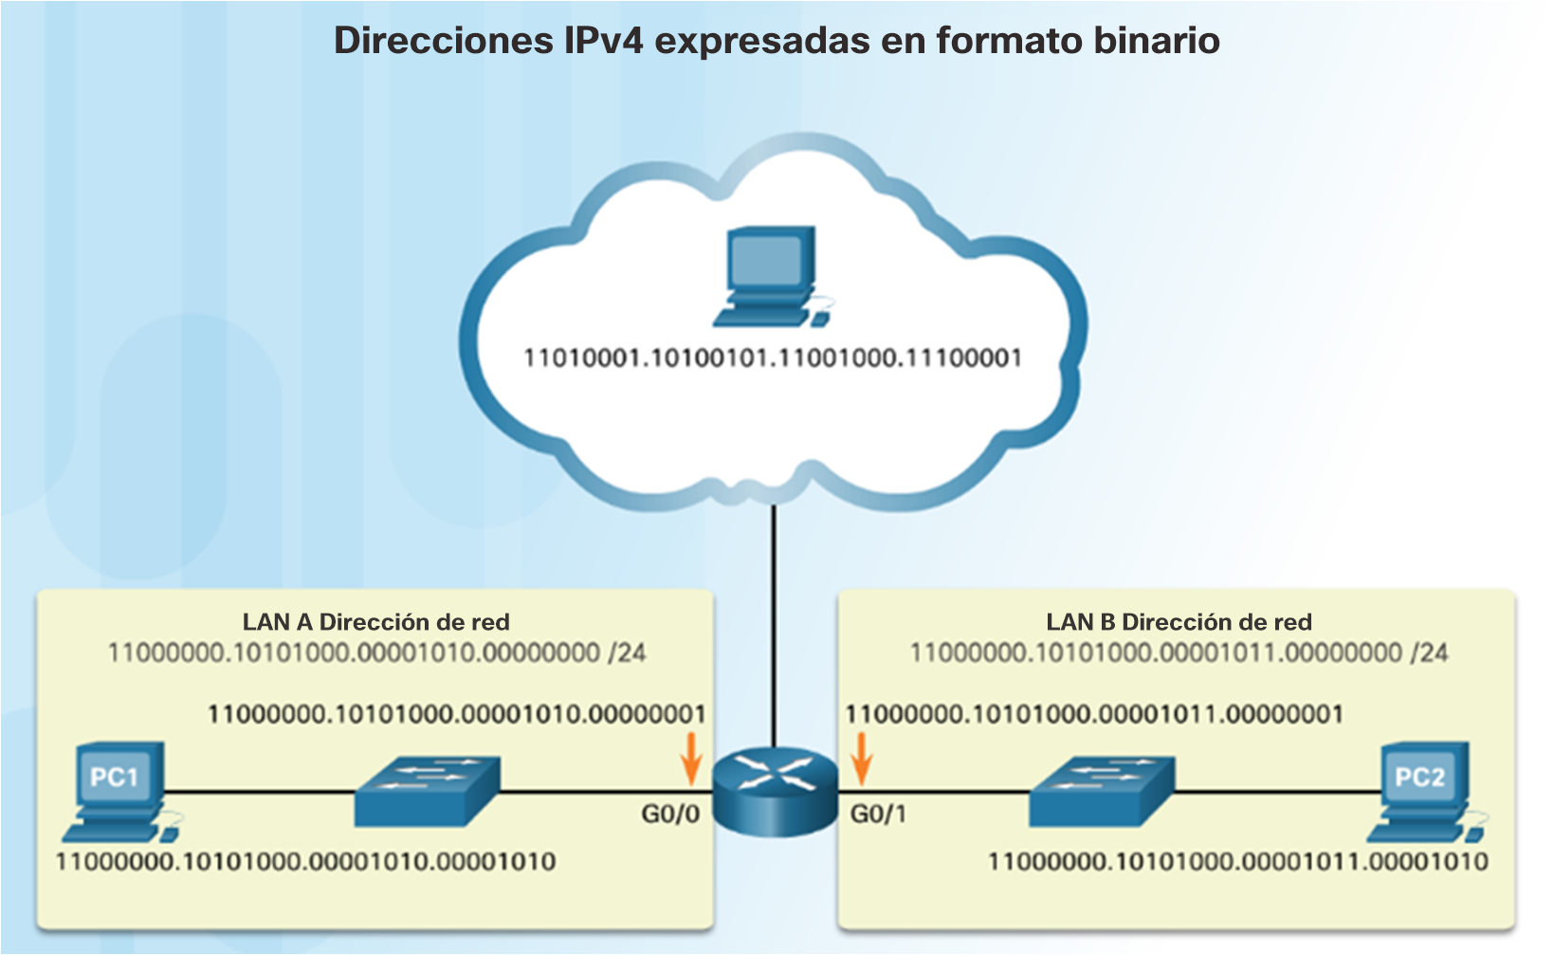
* **En general, las direcciones IPv4 se expresan en notación decimal punteada.**

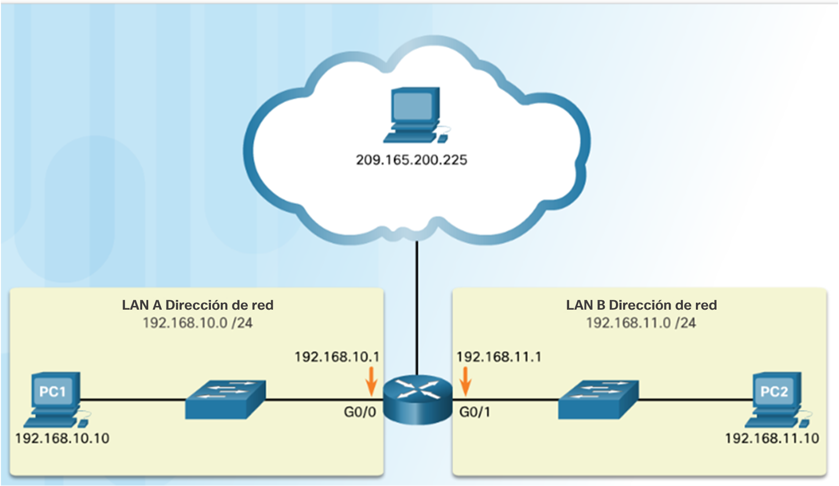

**Conversión entre notación binaria y decimal  
Notación de posición**

* La primera fila identifica la base numérica o la base. El número decimal es 10. El binario se basa en 2; por lo tanto, la raíz será 2.
* En la segunda fila, se expresa la posición de los números a partir de 0. A su vez, estos números representan el valor exponencial que se usa para calcular el valor de posición (cuarta fila).
* La tercera fila calcula el valor de posición al aumentar la base con el valor exponencial de la posición. Nota: n^0 es siempre = 1.
* **El valor de posición se enumera en la cuarta fila.**

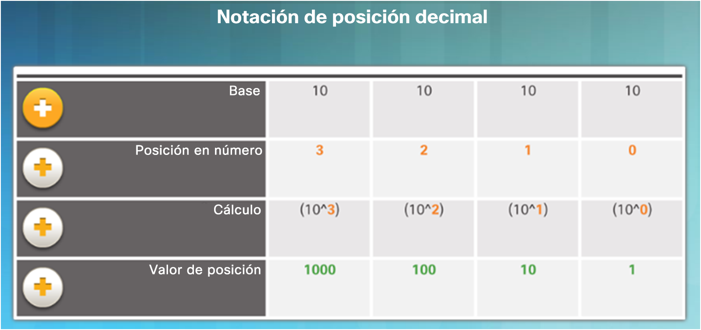

**Aplicación de la notación de posición decimal**

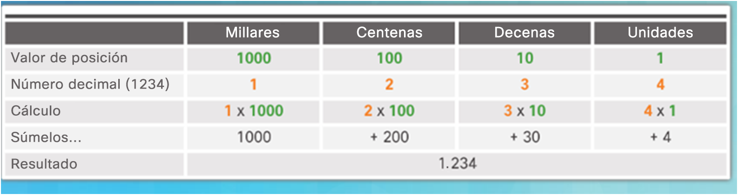

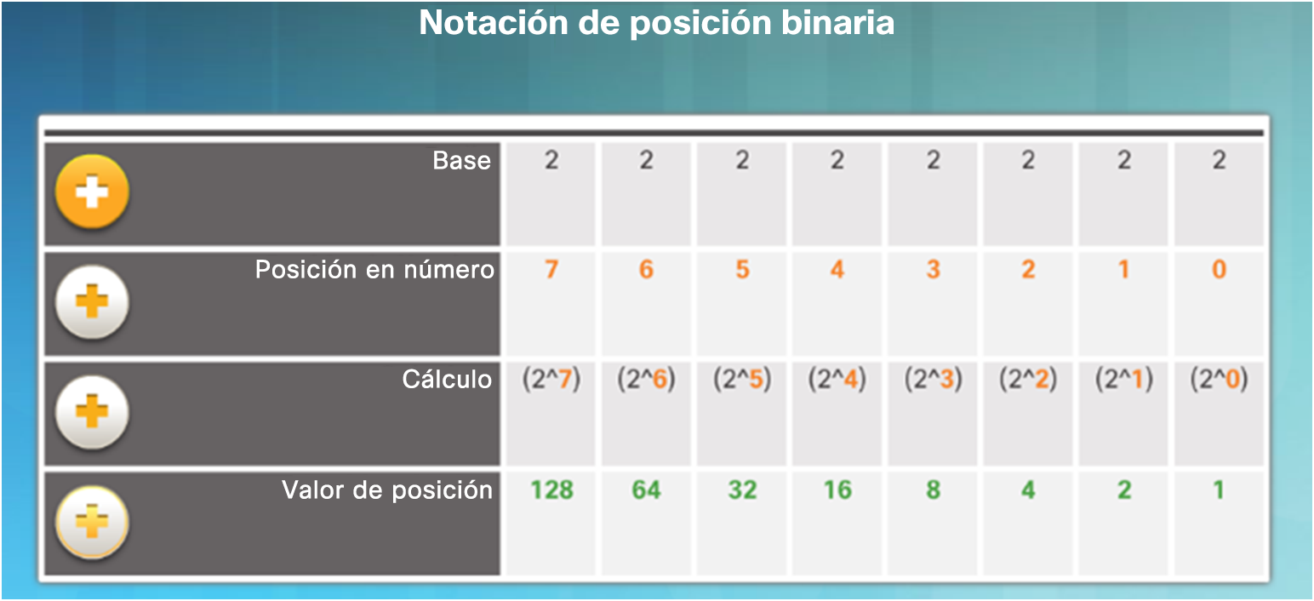

**Aplicación de la notación de posición binaria**

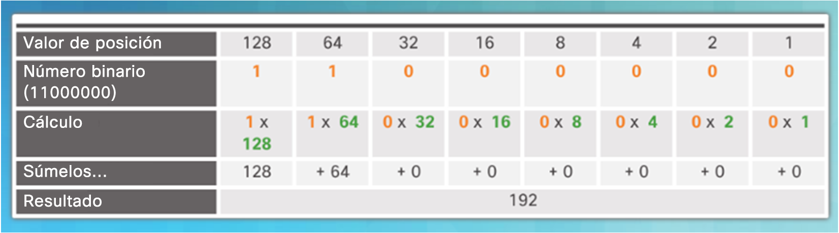

**Conversión entre notación binaria y decimal  
Conversiones de sistema binario a decimal**

* Para convertir una dirección IPv4 binara a decimal, escriba el número binario de 8 bits de cada octeto debajo del valor de posición de la fila 1 y luego calcule para obtener el decimal.

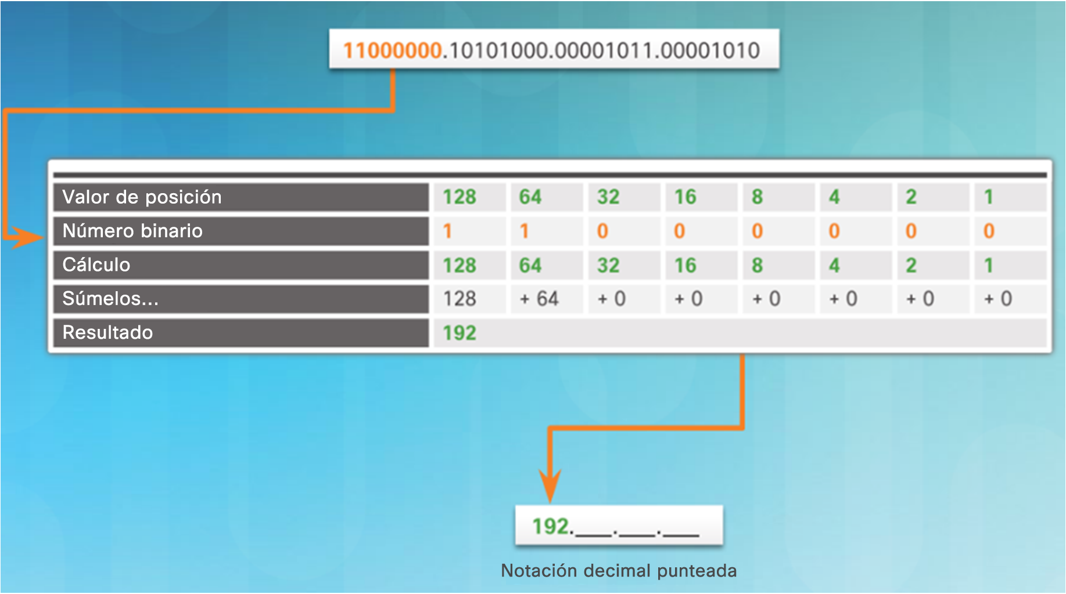

**Conversión entre notación binaria y decimal  
Conversión de sistema decimal a binario**

* Para convertir una dirección IPv4 decimal a binario, utilice la tabla de posición, pero antes compruebe si el número es mayor a 128 bits. Si no lo es, un 0 se coloca en esta posición. Si lo es, un 1 se coloca en esta posición.
* Del número original, se resta 128 y el resto se comprueba con la siguiente posición (64). Si es inferior a 64, un 0 se coloca en esta posición. Si es mayor, un 1 se coloca en esta posición y se resta 64.
* El proceso se repite hasta que se han ingresado todos los valores de posición.

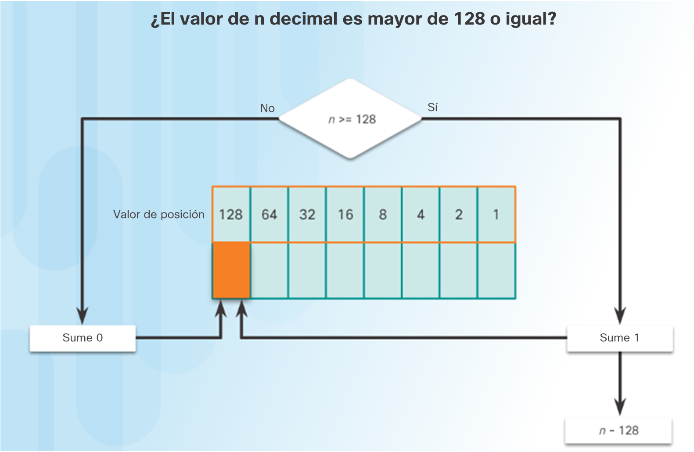

**Conversión entre notación binaria y decimal  
Ejemplos de conversión de sistema decimal a binario**

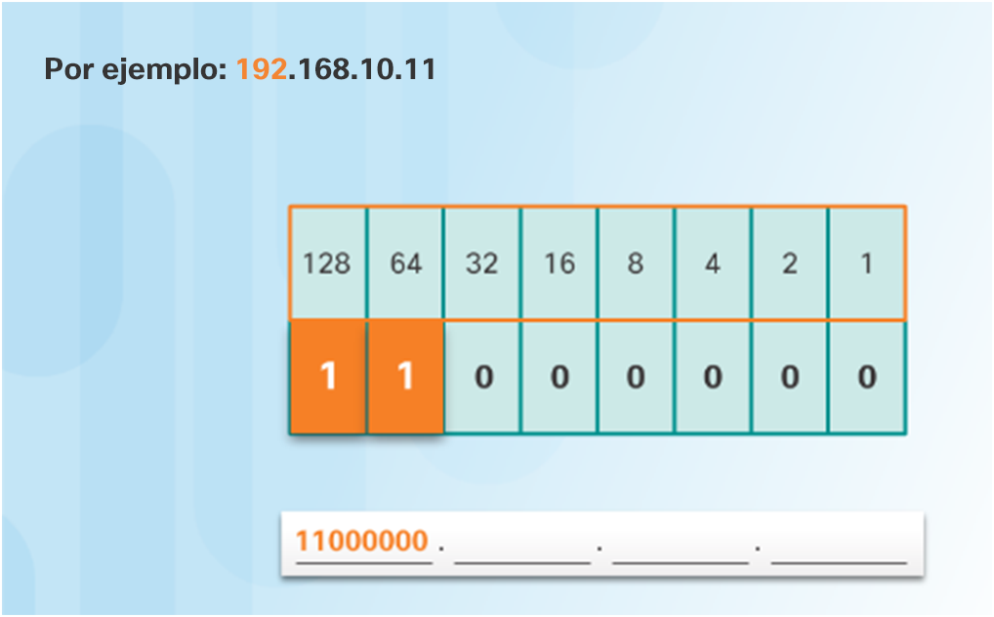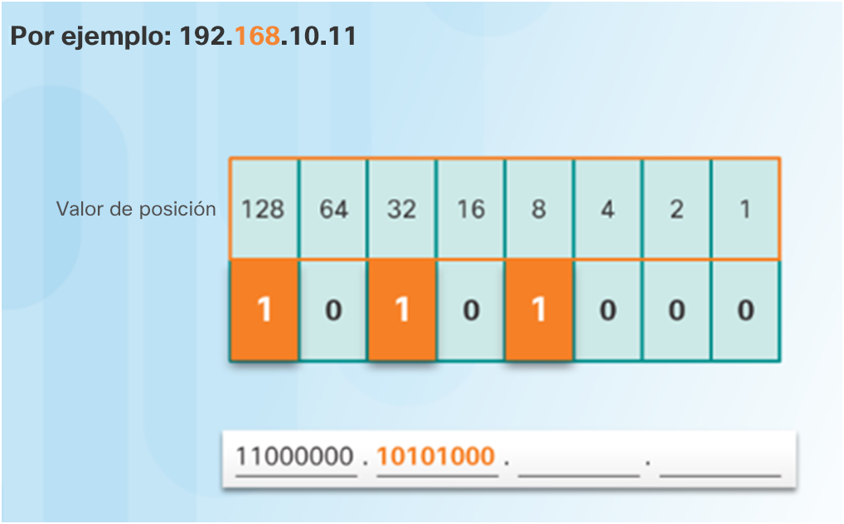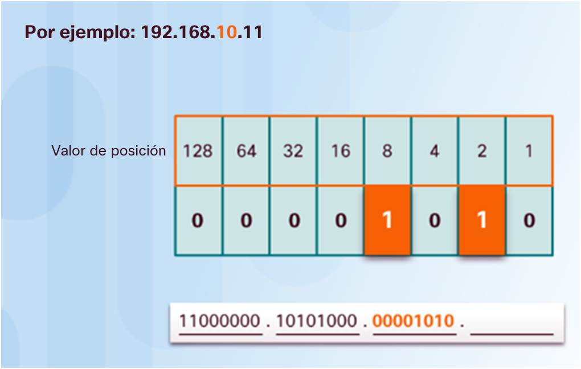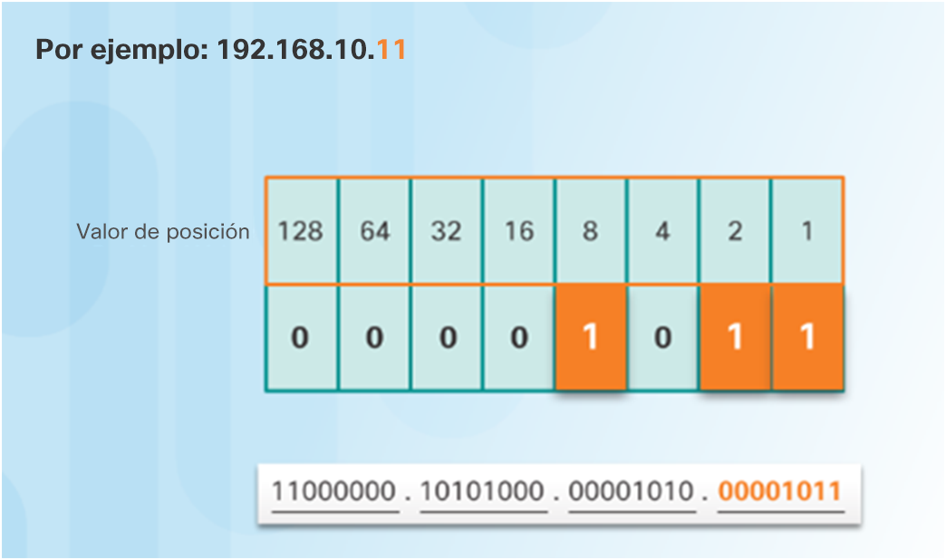

**Estructura de una dirección IPv4  
Porciones de red y de host**

* Una dirección IPv4 es jerárquica.
  + Consta de una porción de red y una porción de host.
* La porción de red de todos los dispositivos en la misma red debe ser idéntica.
* La máscara de subred permite a los dispositivos identificar la porción de red y la porción de host.

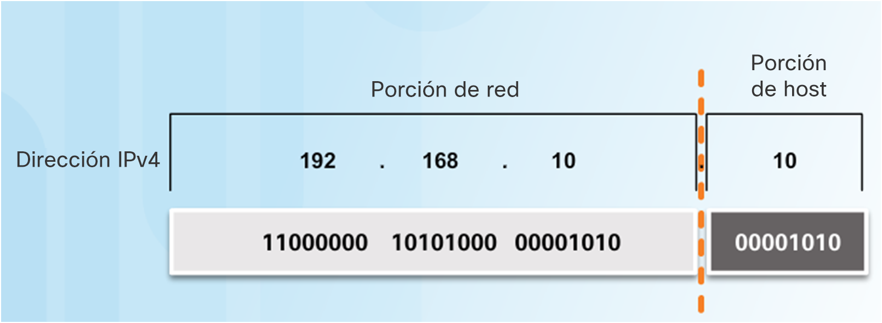

**Estructura de una dirección IPv4  
La máscara de subred**

* En un host, se deben configurar tres direcciones IPv4:
  + dirección IPv4 única del host;
  + máscara de subred: identifica la porción de red/host de la dirección IPv4;
  + gateway predeterminado: dirección IP de la interfaz de router local.

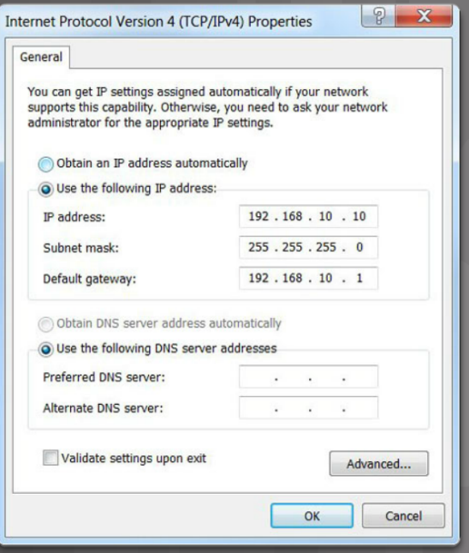

* La dirección IPv4 es comparada con la máscara de subred bit por bit, de izquierda a derecha.
* Un 1 en la máscara de subred indica que el bit correspondiente en la dirección IPv4 es un bit de red.

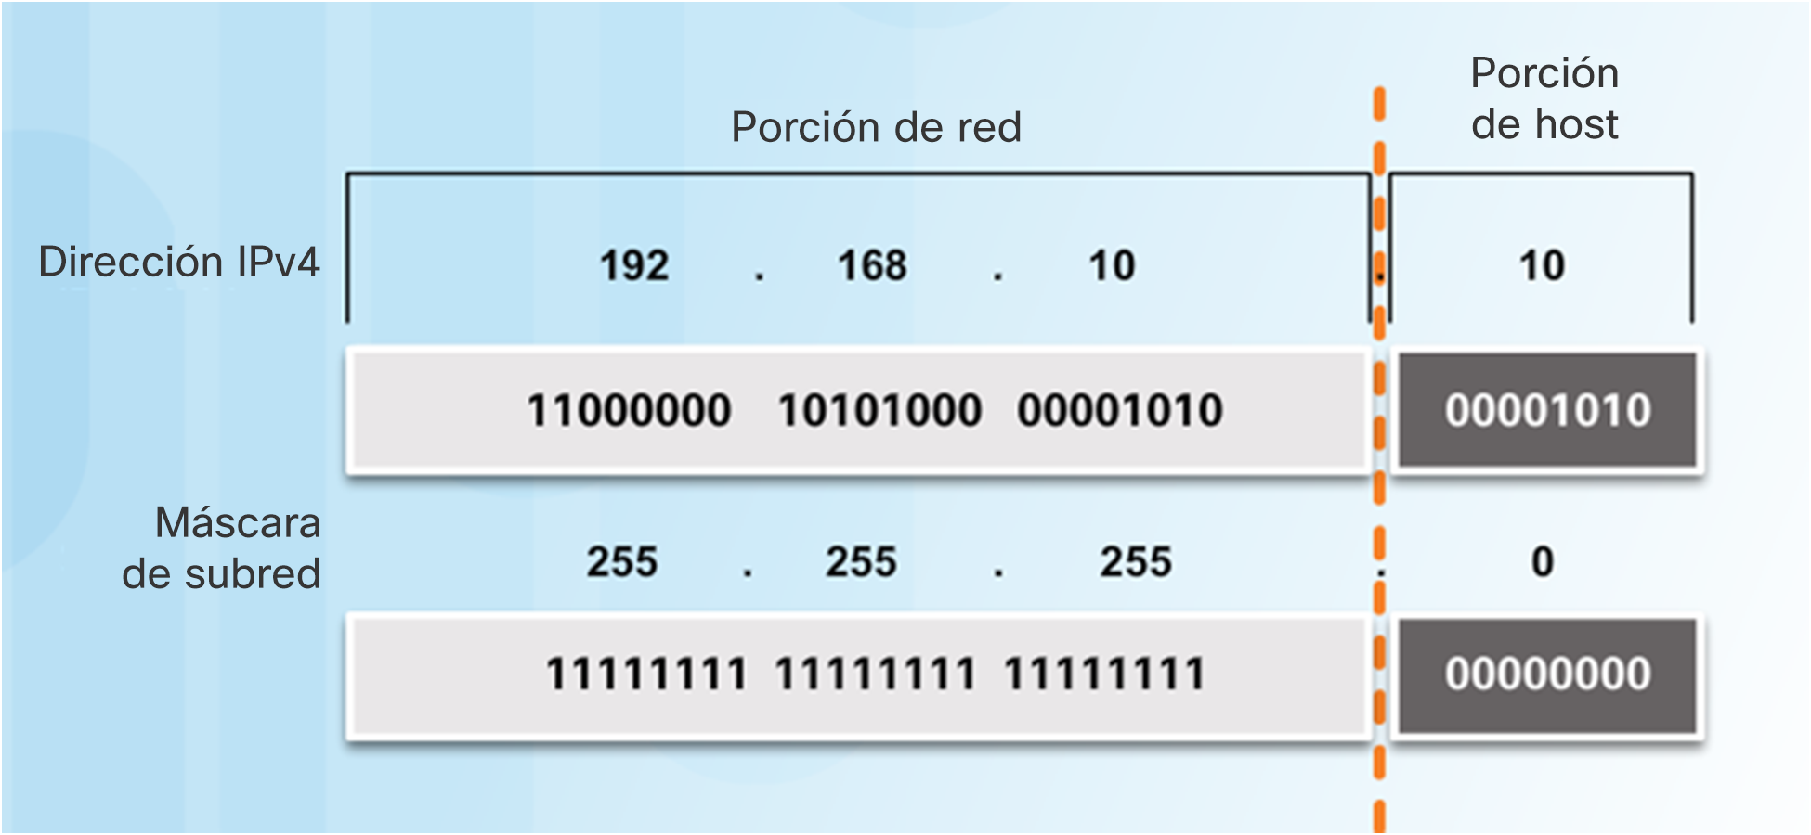

**Estructura de una dirección IPv4  
AND lógico**

El AND lógico es una de las tres operaciones binarias básicas que se utilizan en la lógica digital.

Se utiliza para determinar la dirección de red.

El AND lógico de dos bits arroja los resultados siguientes:

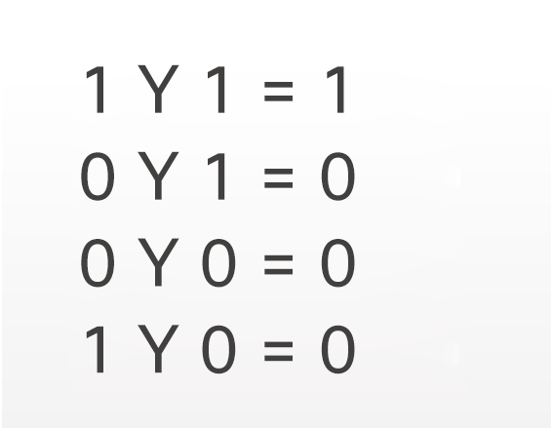

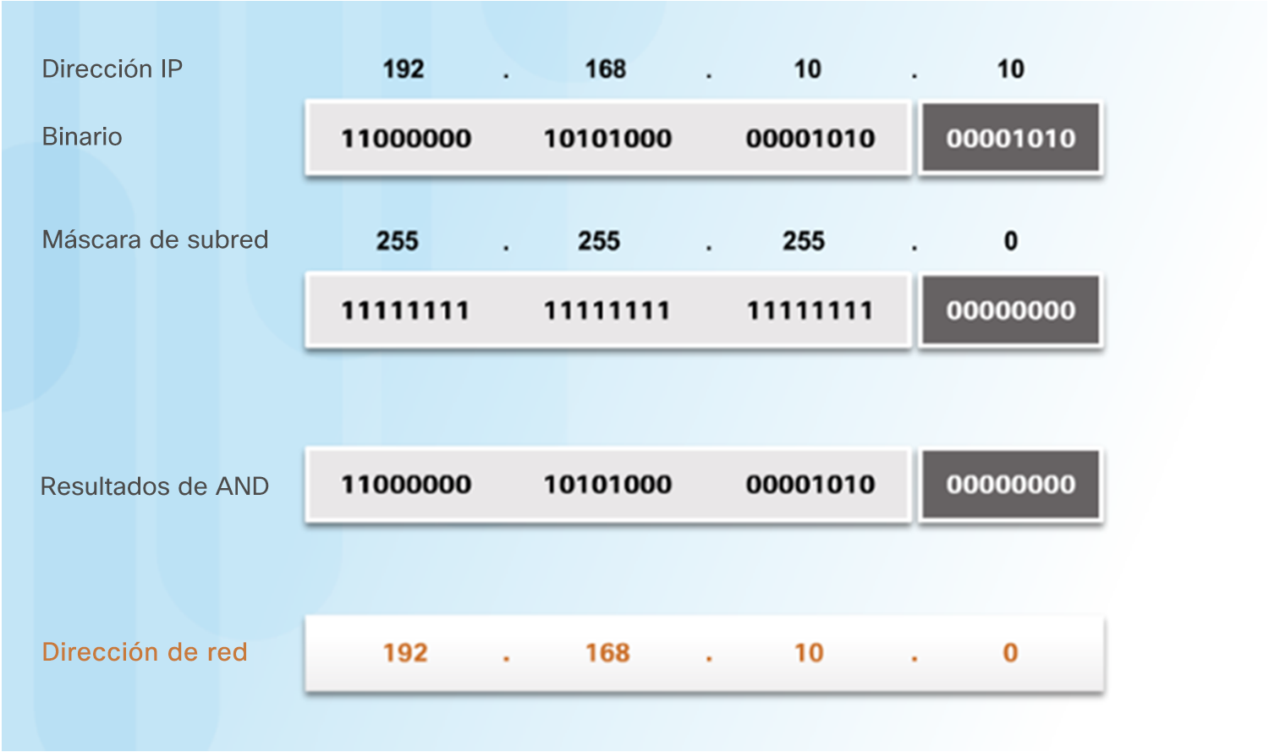

**Estructura de una dirección IPv4  
La longitud de prefijo**

La longitud de prefijo:

Es un método más simple para expresar la máscara de subred.

Es igual a la cantidad de bits de la máscara de subred con el valor 1.

Se escribe mediante la notación de barra diagonal (/) seguida de la cantidad de bits de red.

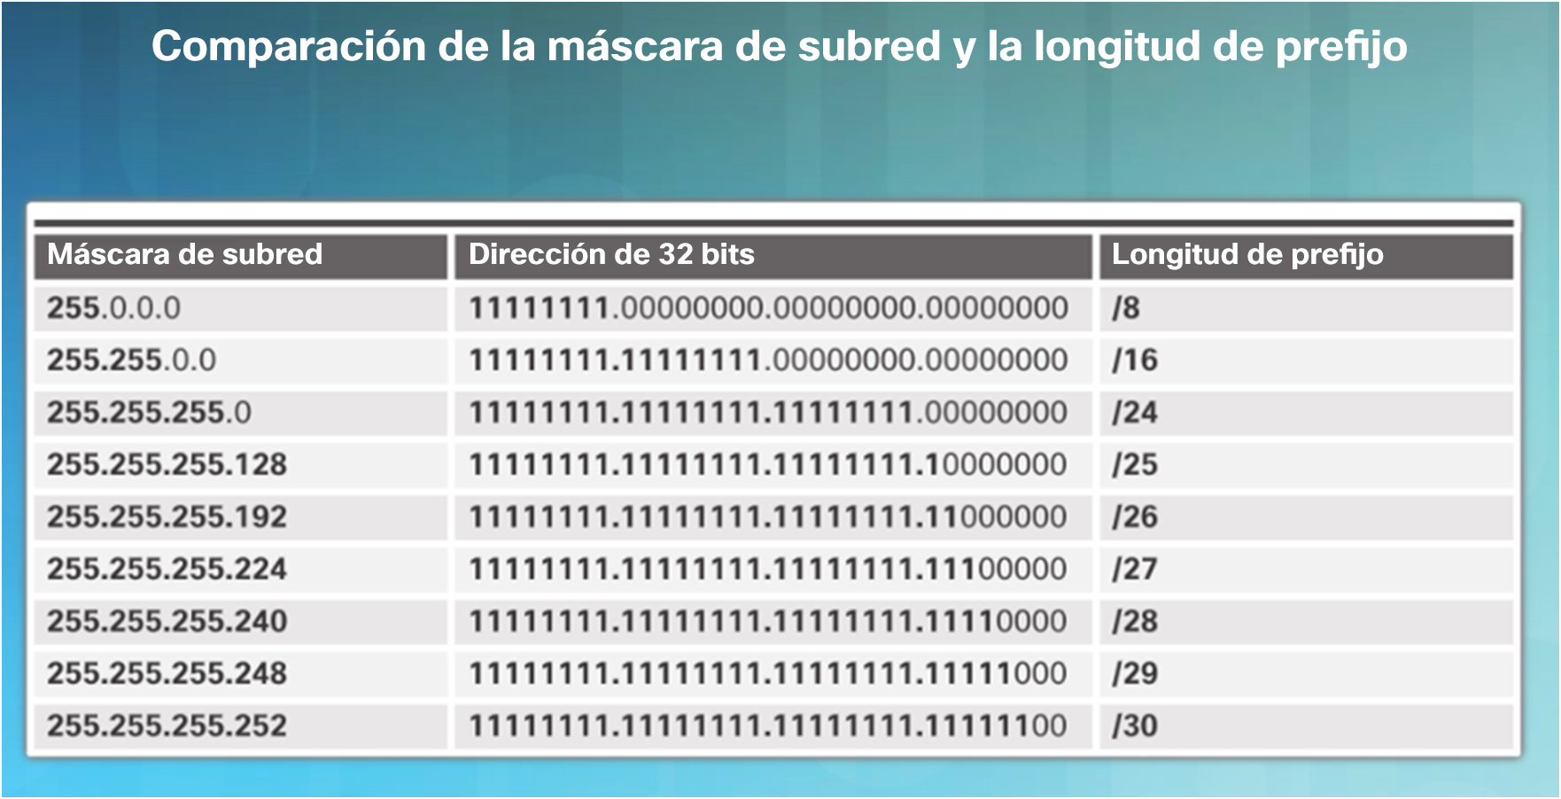

**Estructura de una dirección IPv4  
Direcciones de red, host y difusión**

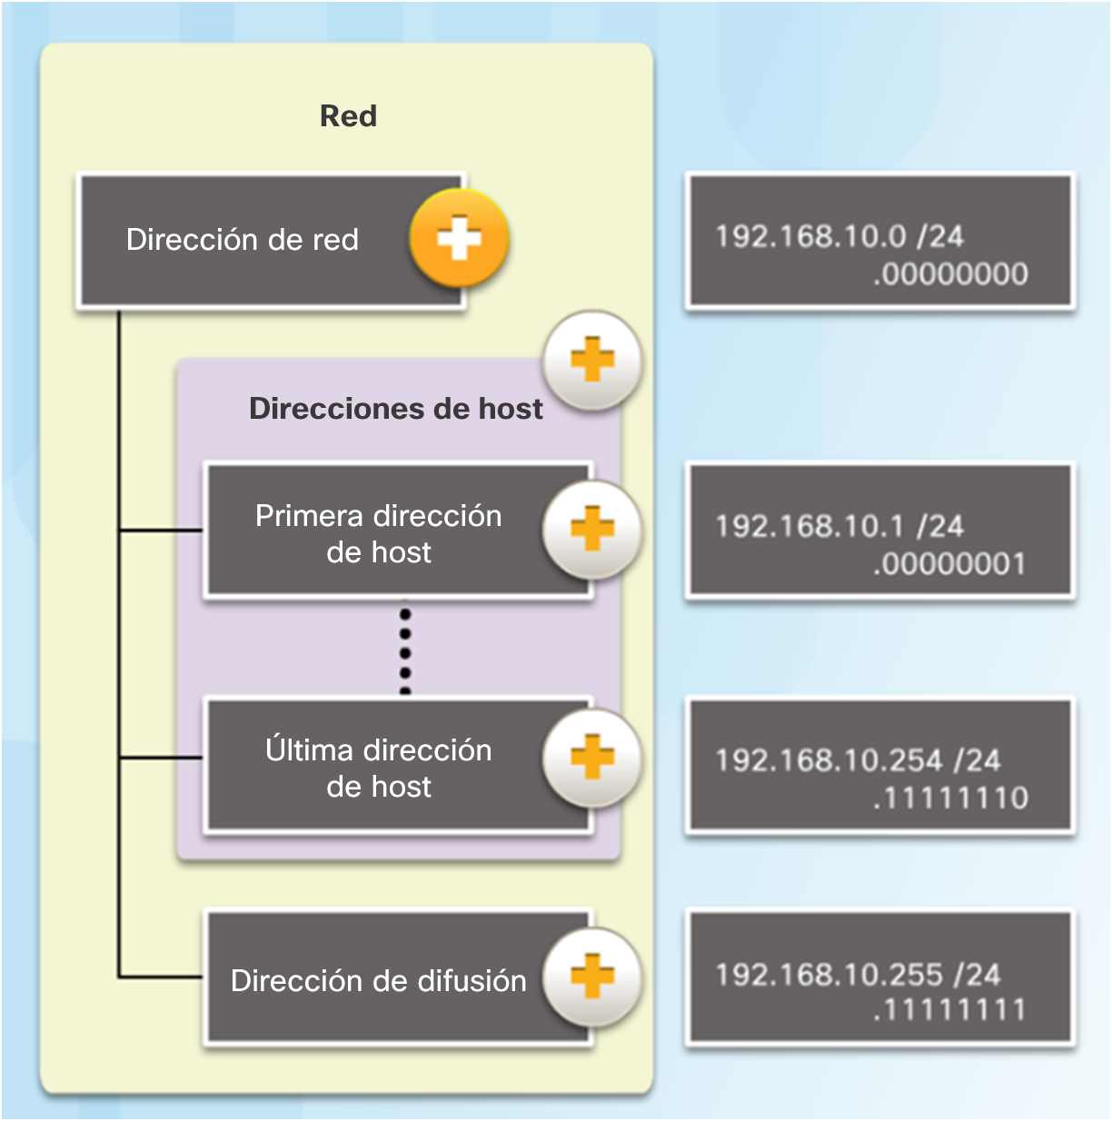

Tipos de direcciones en la red 192.168.10.0/24

Dirección de red: la porción de host se compone de todos ceros (.00000000)

Primera dirección de host: la porción de host se compone de todos ceros y termina con un uno (.00000001)

Última dirección de host: la porción de host se compone de todos unos y termina con un cero (.11111110)

Dirección de difusión: la porción de host se compone de todos unos (.11111111)

* **Taller n°5: Conversión de sistemas numéricos**
* **Desde la plataforma moodle, descargue el documento *Guía de conversión sistemas numéricos.docx* y resuelva los ejercicios entregados ahí.**
  + **La guía resuelta en su totalidad deberá ser enviada por email el día viernes 13 de mayo de 2022 antes de las 23:59 horas (hora de Gmail).**